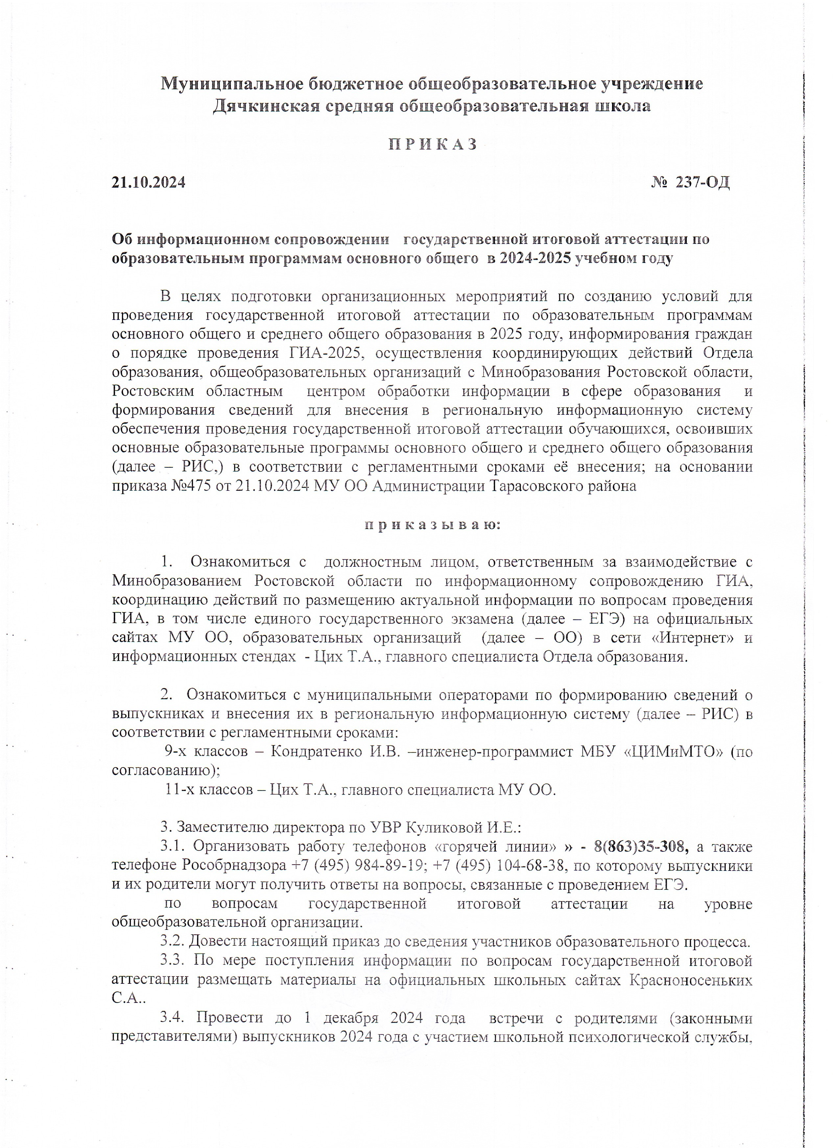

работников Отдела образования, школьные собрания с обучающимися с целью информирования по вопросам организации и проведения ГИА, включая вопросы:

места, сроки и порядок подачи заявления на участие в итоговом сочинении (изложении) и ГИА; на участие в итоговом собеседовании по русскому языку (9 класс);

порядок проведенгія итогового сочинения (изложения) ГИА;

выбор предметов на прохождение ГИА, в том числе по математике профильного и базового уровней;

перечень запрещённых и допустимых средств в ППЭ;

процедура завершения экзамена по уважительной причине и удаления с экзамена;

условия допуска к ГИА в резервные дни;

сроки и места ознакомления с результатами ГИА, а также порядок подачи апелляции о нарушении установленного порядка проведения ГИА и несогласии с выставленными баллами;

минимальное количество баллов, необходимое для получения аттестата и для поступления в образовательную организацию высшего образования;

оказание психологической помощи при необходимости.

Довести до сведения выпускников, их родителей (законньт представителей), педагогов, организаторов ГИА телефоны «горячей линии» Отдела образования, Минобразования Ростовской области, Рособрнадзора. Информировать об использовании материалов при подготовке к ГИА, размещённых на официальных сайтах ГБУ РО РОЦОИСО (http:.'/ i› .rcoi61.rii/), Минобразования Ростовской области, а также Рособрнадзора, информационном портале ЕГЭ (http://www.ege.edu.ru), Минобрнауки России, ФГБНУ «Федеральный институт педизмерений», ФГБУ «Федеральный центр тестирования», также в офицальных акаунтах данных организаций в социальных сетях

«Вконтакте» (lillps:/ › k.com obrnadzori u, https:'/vk.com/nзiiзobrazoxaniero https://i k.com rcoi 161), «Одноклассники» (lзttps:’. ok.ru/roso1эrвadxor lзttps:.'/ok.ru,'цr‹зuiэ/7tJll000ll065il0G(J), «Телеграмм» (lзttps: °t.ше/Cpl.AvR(3, https:/.'Lшe minobrazt»'aniero htlps: /t.me/rosr›brnadztir ollicial):

При подготовке к проведению встреч с выпускниками, их родителями, педагогами по вопросам государственной итоговой аттестации использовать материалы, размещенные на официальных страницах минобразования Ростовской области и Федеральной службы по надзору в сфере образования и науки в социальных сетях, видеоролики о правилах и процедурах ЕГЭ, особенностях сдачи ЕГЭ по разным учебным предметам, правилах заполнения бланков ЕГЭ, советы выпускникам.

Графики проведения родительских собраний, с указанием времени проведения), предоставить в адрес главного специалиста Цих Т.А. в срок до 07.10.2024 на электронный адрес cilз.taк› aiiri mail.ru (для согласования участия в родительских собраниях представителей Отдела образования).
i

Отчёт о пpoвeдëщньix мероприятиях в ОО по информированию участников ГИА, их родителей (законных представителей), педагогов по вопросам подготовки к ГИА предоставить в Отдел образования 29 ноября 2024 г. в формате презентаций, видеороликов, ссылок на сайты и социалняе сети, с информацией о проведенных

мероприятиях в адрес главного специалиста Цих Т.А., на электронный адрес cih tatvitнa iтiaI1.rt

4. Контроль исполнения приказ у












qJe
Фг

Директор С приказом ознакомлен(а):

СОбОЙ.

°-‘• • вягинцева С.О.

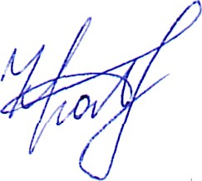
Куликова И.Е. Красноносеньих С.А.
